КОМИТЕТ ПО ОБРАЗОВАНИЮ ПРАВИТЕЛЬСТВА САНКТ-ПЕТЕРБУРГА

Санкт-Петербургское государственное

бюджетное профессиональное образовательное учреждение

«Колледж информационных технологий»

**ОТЧЕТ ПО ПРАКТИЧЕСКОЙ РАБОТЕ №1**

**по МДК09.02 «Оптимизация веб-приложений»**

**Специальность 09.02.07**

**«Информационные системы и программирование»**

**Специализация**

**«Разработчик web и мультимедийных приложений»**

**(по программе базовой подготовки)**

Выполнил студент 91 гр.: А.В. Виноградов_________

Тел.

e-mail

Принял преподаватель: Е.В. Похомович _________

Санкт-Петербург 2020

**СОДЕРЖАНИЕ**

**ВВЕДЕНИЕ** 3

**ПРАКТИЧЕСКАЯ РАБОТА** 5

# **ВВЕДЕНИЕ**

Задача – выполнить четыре практических задания для ознакомления с PHP. Для отладки решенной задачи была использована программа XAMPP, процесс написания кода был произведен в Notepad++

# **ПРАКТИЧЕСКАЯ РАБОТА**

Задача 1: Создайте файл 1-1.php, содержащий 5 разных переменных, присвойте переменным значения разного типа. Используя gettype() выведите тип каждой переменной.

Код задачи:

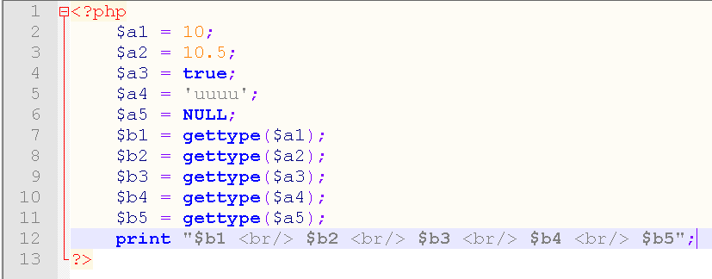

Рисунок 1 - код задачи 1

Результат работы кода в браузере:

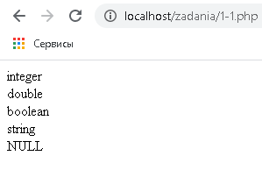

Рисунок 2 - результат задачи 1

Задача 2: Создайте файл 1-2.php, содержащий 2 переменные числового типа. Произведите над переменными произвольное арифметическое действие и выведите его результат.

Код задачи:

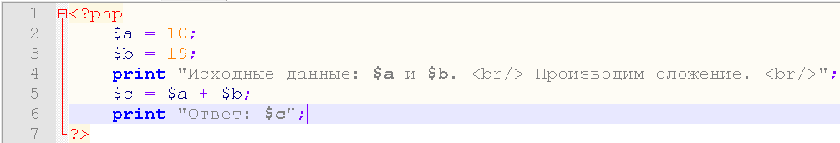

Рисунок 3 -код задачи 2

Результат работы кода в браузере:

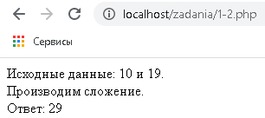

Рисунок 4 -результат задачи 2

Задача 3: Создайте файл 1-3.php, содержащий 2 переменные строкового типа. Инициализируйте переменные произвольным текстом. С помощью конкатенации объедините содержимое переменных и выведите результат.

Код задачи:

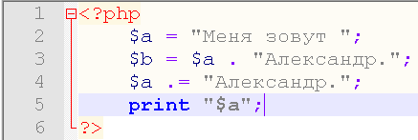

Рисунок 5 -код задачи 3

Результат работы кода в браузере:

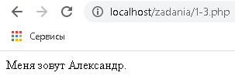

Рисунок 6 -результат задачи 3

Задача 4: Создайте файл 1-4.php, содержащий 2 переменные с одинаковым типом значений. Используя тернарный оператор сравнения проведите исследование на возвращаемые результаты.

Код задачи:

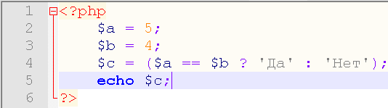

Рисунок 7 -код задачи 4

Результат работы кода в браузере:

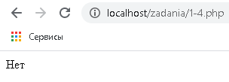

Рисунок 8 -результат задачи 4